Meine Corona-Zeit

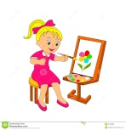
Ich mache zu Hause nicht sehr viel (malen, zeichnen…)
Ich komme mit den Hausaufgaben gut klar.
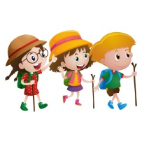
Wir machen keine Ausflüge, gehen nur
spazieren.

Ich habe eine Spiel-Idee:
Ihr könnt euch einen Plastikbecher nehmen und den Boden ausschneiden, danach müsst ihr einen Ballon ein bisschen abschneiden.
Danach müsst ihr den Ballon über eine Kante vom Plastikbecher ziehen, jetzt braucht ihr nur noch einen Ball, den legt ihr dann da rein und den könnt ihr dann rumkicken (ihr müsst den Ballon ziehen und dann loslassen).
Mir fehlt, dass wir nicht die ganze Schule sehen können (alle Klassen)!
Wenn ich mich mit Freunden treffe, machen wir:
Malen
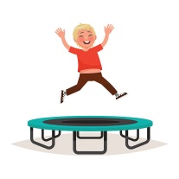
Auf das Trampolin gehen
Zeichnen
Cluedo spielen

Von: Pia Peters

Tipps für die Sommerferien!

- Ihr könnt gegen Langeweile Autoreifen festbohren und sie dann bemalen.
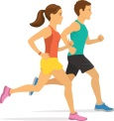
- Ihr könnt euch auch noch Sportsachen nehmen und dann eine Runde laufen gehen.

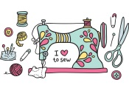
- Natürlich kann man auch eine Runde nähen (wenn ihr Nähsachen zu Hause habt) (vielleicht ein Kissen)
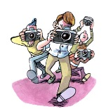
- Mal einfach etwas malen oder zeichnen
- Einfach wild drauf rumfotografieren.
- Ihr könnt auch ein Nutella Eis machen,
dafür braucht ihr:
Nutella
Sahne
Eine Schüssel
Einen Mixer und
Eine Truhe
(und natürlich Geduld)
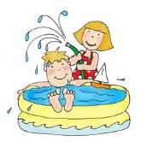
- Ihr könnt, wenn es warm ist, auch in den Pool gehen und euch da entspannen.

- Ihr könnt euch auch in der Sonne sonnen.
- Ihr könnt auch euer Zimmer aufräumen, dekorieren…
10. Ihr könnt euch mit Freunden treffen und gemeinsam
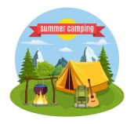
übernachten oder im eigenen Garten zelten.
11. Eine große Fahrradtour machen.
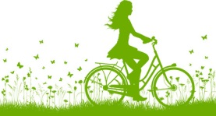

Von: Pia Peters

Hallo ich bin es nochmal!
Ich wollte mich bedanken bei…
… der Regenbogengruppe
… den Lehrerinnen
… bei Stefanie Hakvoort (weil die mit den Kindern immer so eine tolle Schüler-Zeitung gemacht hat)
… für die schöne Zeit auf der Schule
… dass ihr Lehrer mich und meine Mitschüler so gut unterrichtet habt!

Einfach nur nochmal DANKE FÜR ALLES, was ich hier erleben durfte!

Von: Pia Peters

